Guide d’administration | RECO  RECO
Guide d’utilisation de l’outil RECO |  | Guide de l’administrateur fonctionnel

Contenu

1. Connexion à l’application « Recommandés » 3
2. Gestion des utilisateurs 4
2.1. Listes des utilisateurs 4
2.2. Créer un nouvel utilisateur 4
2.3. Modifier un utilisateur 6
3. Gestion des autorisations 8
3.1. Rôles et privilèges 8
3.1.1. Liste des rôles 8
3.1.2. Administration des rôles 9
3.1.3. Ajouter un rôle 10
3.2. Droits d’accès 13
3.2.1. Liste des groupes de contrôle d’accès 13
3.2.2. Ajouter un groupe de contrôle d’accès 14
4. Gestion des organisations 15
4.1. Organigramme 15
4.2. Actions possibles à partir de l’organisation 18
4.2.1. Modifier l’organisation 19
4.2.2. Ajouter une unité organisationnelle 20
4.2.3. Supprimer l’organisation 20
4.3. Actions possibles à partir de l’unité organisationnelle : 21
4.3.1. Modifier 21
4.3.2. Ajouter une unité organisationnelle enfant 22
4.3.3. Déplacer une unité organisationnelle 22
4.3.4. Administrer les utilisateurs 23
4.3.5. Supprimer l’unité organisationnelle 23
4.4. Gérer les types d’organisation 23
4.4.1. Créer une unité organisationnelle 24
5. Gestion des moyens de communication 25
5.1. Liste des moyens de communication 25
5.2. Ajouter un nouveau moyen de communication 25
6. Gestion des sites émetteurs de recommandés 26
6.1. Liste des sites émetteurs 26
6.2. Visualisation des informations 26
6.3. Modification des informations d’un site 27
6.4. Ajout d’un nouveau site émetteur 27
7. Gestion des plages de numéros de recommandés 28
7.1. Liste des plages 28
7.2. Création d’une nouvelle plage de numéros de recommandés 29

Connexion à l’application « Recommandés »

A partir de SAFE, dans le menu, un lien « Création de recommandé » permet de basculer vers le module de création des recommandés. Une fois l’utilisateur connecté au module RECO la page d’accueil s’affiche :
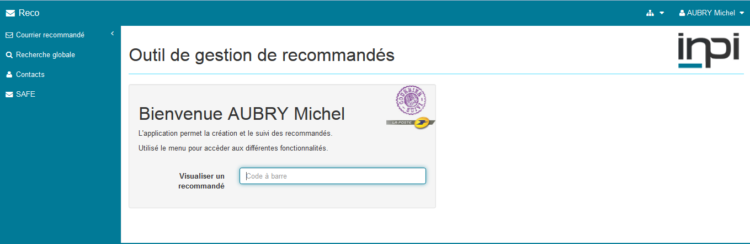
La page d’accueil est composée des éléments suivants :
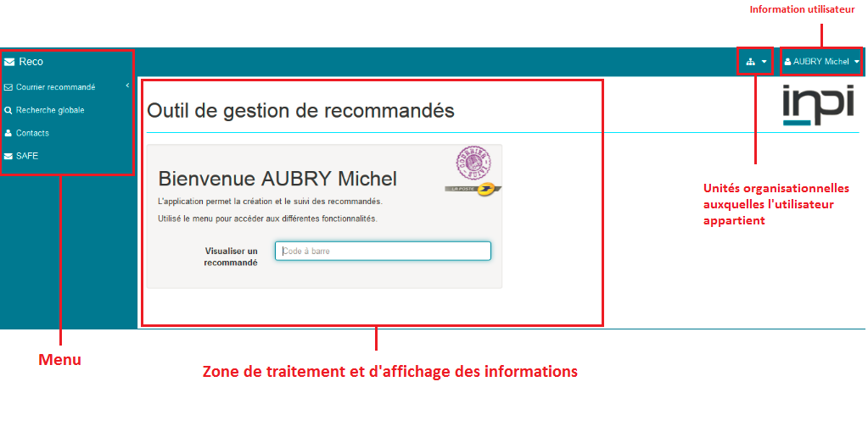
Menu
Le menu « Administration » présente les fonctionnalités auxquelles l’administrateur fonctionnel peut accéder:
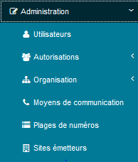

Gestion des utilisateurs

L’administrateur fonctionnel peut créer de nouveaux utilisateurs, les supprimer ou les suspendre. Les utilisateurs sont des personnes physiques, définies par leur appartenance à une ou plusieurs unités organisationnelles ET par l'attribution de droits (rôles, privilèges et droits d’accès) sur l'application Maarch.

Remarques importantes :
- Un utilisateur peut appartenir à une ou plusieurs unités organisationnelles.
- Un utilisateur peut appartenir à un ou plusieurs groupe, il peut donc disposer de plusieurs rôles (Destinataire, Créateur, Valideur, ...).

Listes des utilisateurs

Pour accéder au module de gestion des utilisateurs, cliquez sur le menu « Utilisateurs », la liste des utilisateurs s’affiche :
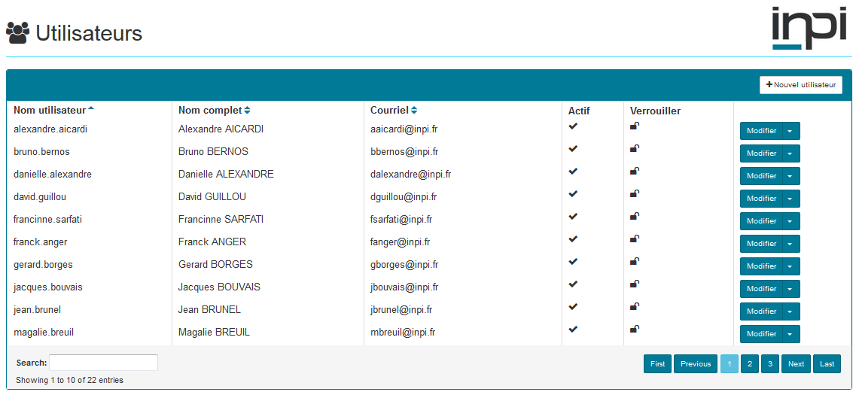

Créer un nouvel utilisateur
Pour créer un nouvel utilisateur, cliquez sur le bouton . Le formulaire vous permettant de renseigner les informations sur ce nouvel utilisateur s’affiche. Il est composé de deux onglets :
- Information utilisateur
- Administration
Onglet « Information utilisateur » :
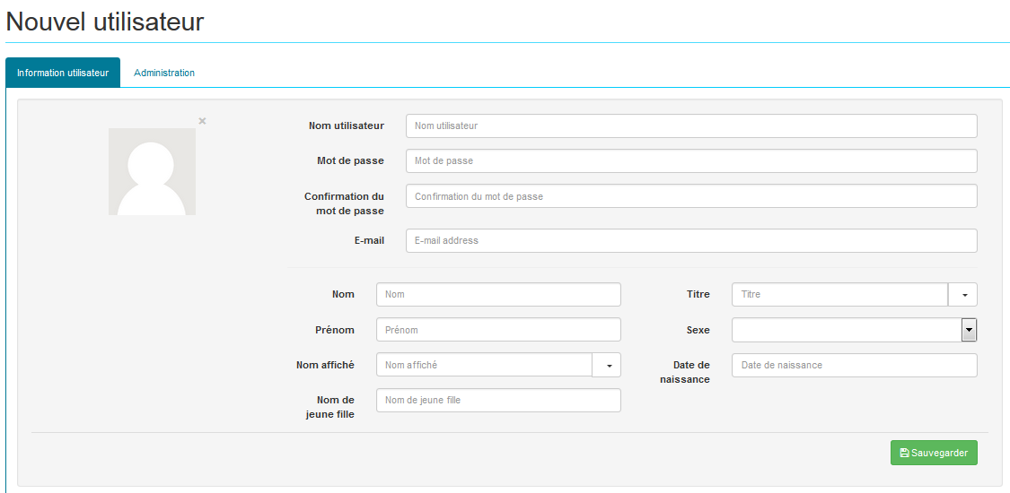

Etiquette visuelle sur le formulaire | Contenu du champ
Nom utilisateur | Indiquez l’identifiant de l’utilisateur c’est-à-dire le nom qu’il utilise pour se connecter à l’application
Mot de passe | Indiquez le mot de passe que l’utilisateur produira pour se connecter à l’application
Confirmation du mot de passe | Une confirmation du mot de passe est sollicitée. Répétez le mot de passe précédemment renseigné.
E-mail | Indiquez l’adresse e-mail de l’utilisateur
Nom | Indiquez le nom de l’utilisateur
Titre | Indiquez le titre de l’utilisateur en sélectionnant dans la liste déroulante une des options proposées
Prénom | Indiquez le prénom de l’utilisateur
Sexe | Sélectionnez entre les options proposées le sexe de l’utilisateur
Nom affiché | Indiquez le nom tel qu’il s’affichera dans les écrans de l’utilisateur (par exemple dans l’écran de connexion)
Date de naissance | Indiquez la date de naissance de l’utilisateur
Nom de jeune fille | Indiquez le cas échéant nom de jeune fille l’utilisatrice

Cliquez sur le bouton 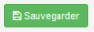pour enregistrer le nouvel utilisateur.

Onglet « Administration » :
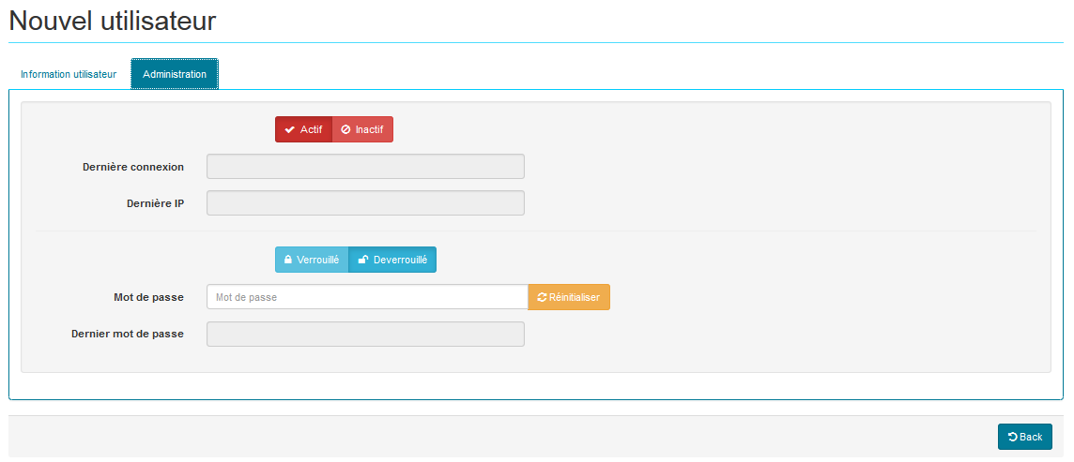
NOTE DE SYLVIA : Compléter le tableau
Etiquette visuelle sur le formulaire | Contenu du champ
Dernière connexion | Date de la dernière connexion de l’utilisateur
Dernière IP | Adresse IP utilisé lors de la dernière connexion
Mot de passe | Mot de passe temporaire à attribuer avant une réinitialisation (optionnel)
Dernier mot de passe | Date du dernier changement du mot de passe
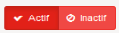 | Activer ou désactiver l’utilisateur
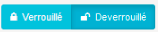 | Verrouiller ou déverrouiller l’utilisateur (l’utilisateur est verrouiller automatiquement dans le cas où il tente de se connecter 3 fois avec un mot de passe erroné)
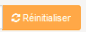 | Demander la réinitialisation du mot de passe

Modifier un utilisateur

Pour modifier un utilisateur déjà créé, à partir de la liste des utilisateurs cliquez sur le bouton qui se trouve en fin de ligne de l’utilisateur à changer. Le formulaire vous permettant de modifier les informations de l’utilisateur s’affiche
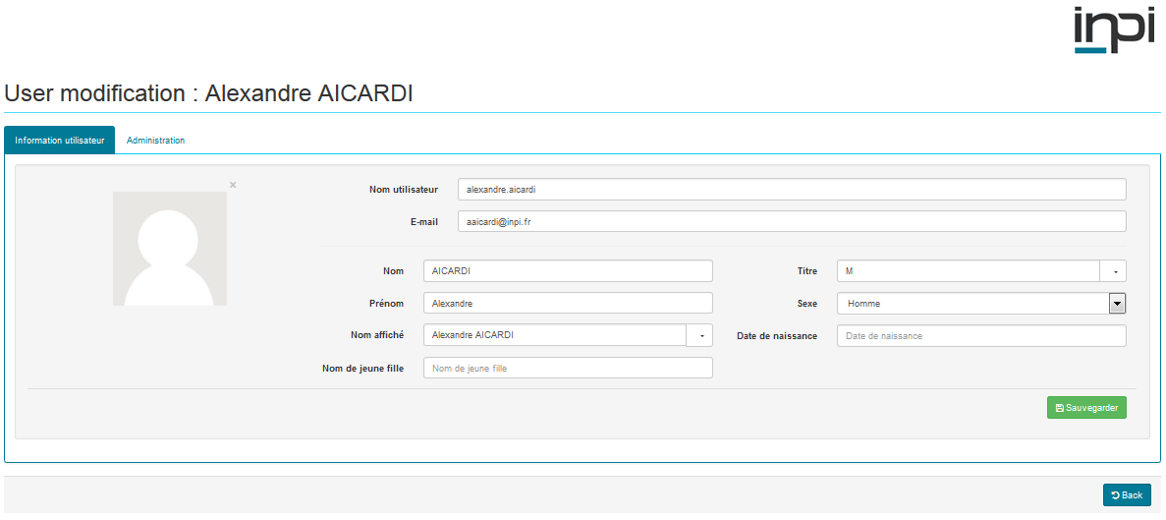
Modifiez les informations pertinentes et cliquez sur le bouton pour enregistrer les modifications. Les modifications réalisées sont opératives.

Gestion des autorisations
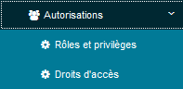
Le menu « Autorisations » permet de gérer :
- Les rôles et privilèges : ceux-ci permettent de définir les actions que peuvent effectuer les utilisateurs à qui ses rôles et privilèges sont assignés (services autorisés).
- Les Droits d’accès : ceux-ci permettent de définir le périmètre documentaire sur lequel les utilisateurs à qui ses droits d’accès ont été assignés peuvent agir (accès aux collections de documents). Les droits d’accès permettent de définir des groupes ou profils.

Pour accéder au module de gestion des autorisations, cliquez sur le menu « Autorisations », deux sous-menus s’affichent :
- Rôles et privilèges
- Droits d’accès
Cliquez sur « Rôles et privilèges » la liste des rôles et privilèges définis pour votre organisation s’affiche.

Rôles et privilèges

Liste des rôles
Pour l’application «RECO » 3 rôles ont été définis :
- Administrateurs : il s’agit du rôle permettant de gérer les fonctionnalités de l’application.
- Agents CTP : il s’agit du rôle assigné aux agents CTP leur permettant de traiter les recommandés (dépôt à la Poste, retour des AR et des courriers non distribués).
- Utilisateurs : il s’agit du rôle assigné à l’ensemble des utilisateurs ayant le droit de créer des recommandés à l’INPI.
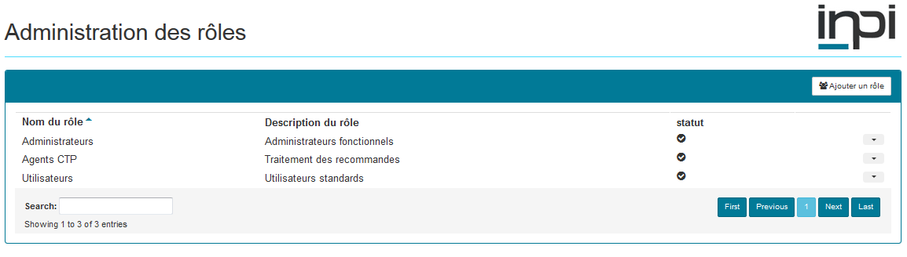
Le statut permet de savoir si le rôle est actif dans l’outil.

Administration des rôles

Pour modifier un rôle cliquez sur la flèche à droite du rôle :
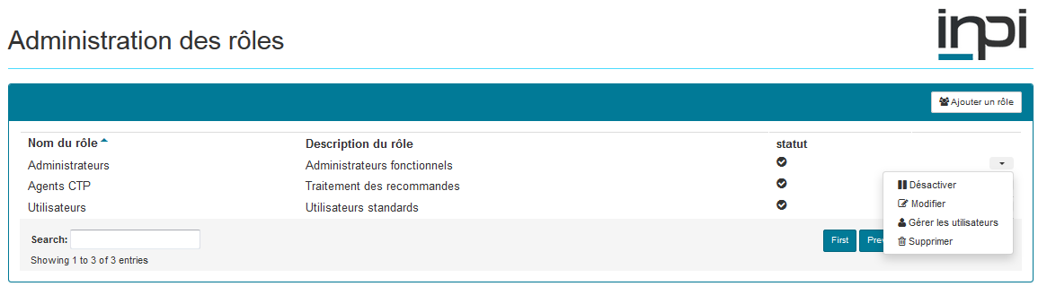
Une série d’actions sont proposées :
- Désactiver : permet de désactiver un rôle.
- Modifier : permet de modifier un rôle.
- Gérer les utilisateurs : permet de gérer les utilisateurs qui ont le rôle en question.
- Supprimer : permet de supprimer un rôle.

Gérer les utilisateurs
Si vous sélectionnez « Gérer les utilisateurs » la liste des utilisateurs associés au rôle s’affiche vous permettant de :
- Rajouter des nouveaux utilisateurs, en tapant le nom de l’utilisateur et en cliquant sur le bouton
- Supprimer des utilisateurs, en cliquant sur le bouton à droite de l’utilisateur a supprimé de la liste
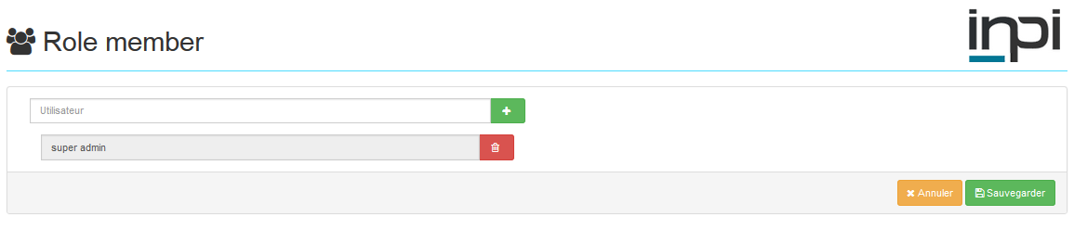
NOTE DE SYLVIA : traduire le titre du formulaire ci-dessus

Ajouter un rôle
Pour ajouter un nouveau rôle, cliquez sur le bouton à partir de la liste des Rôles, le formulaire vous permettant d’ajouter un nouveau rôle s’affiche. Ce formulaire est composé de deux onglets :
- Information du rôle
- Privilèges du rôle

Information du rôle
Cet onglet vous permet de donner un nom au rôle ainsi que d’ajouter une description de ce que peut réaliser le rôle.
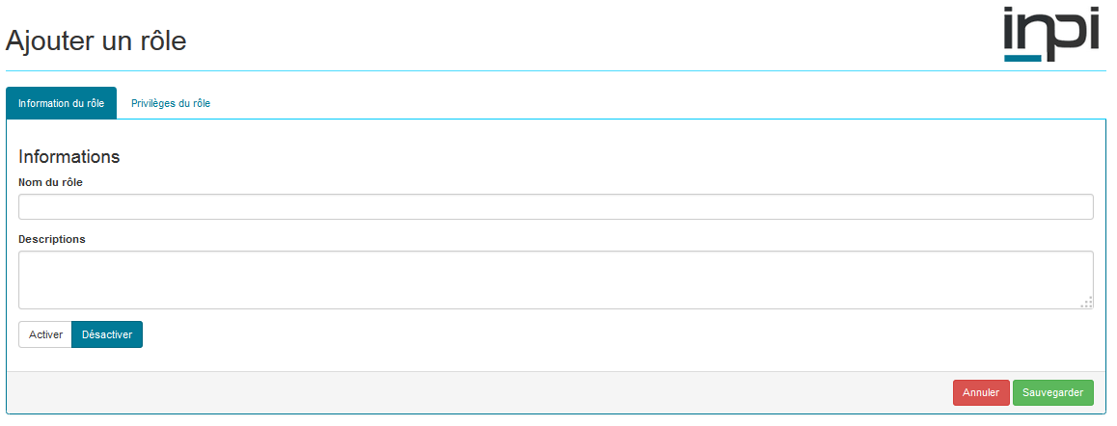

Privilèges du rôle
Cet onglet vous permet de définir les droits sur l’application associés au rôle c’est-à-dire d’autoriser ou non l’exécution des services disponibles :
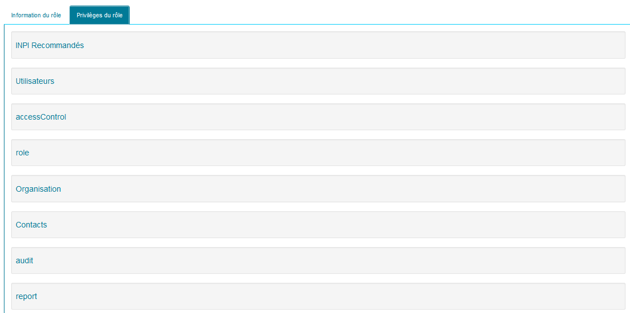
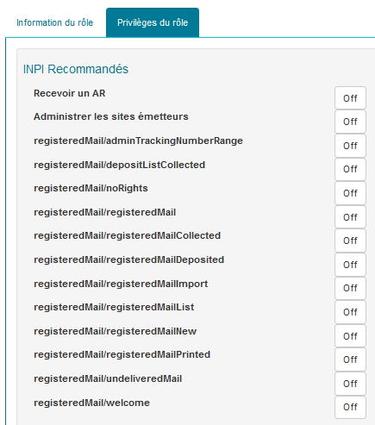

NOTE DE SYLVIA : remplir le tableau ci-dessous, les textes devaient être traduits, mettre les bonnes copies d’écran (version française)
Fonctionnalité | ACTION | DESCRIPTION
INPI Recommandés | registeredMail/acknowledgeReceipt | Enregistrer un accusé de réception
 | registeredMail/adminOriginators | Administrer les sites émetteurs
 | registeredMail/adminTrackingNumberRange | Administrer les plages de numéro de recommandé
 | registeredMail/depositListCollected | Gérer les descriptifs de plis
 | registeredMail/noRights | N/A
 | registeredMail/registeredMail | Enregistrer et modifier des recommandés
 | registeredMail/registeredMailCollected | Gérer les recommandés en attente de dépôt
 | registeredMail/registeredMailDeposited | Gérer les recommandés déposés
 | registeredMail/registeredMailImport | Importer en masse des recommandés
 | registeredMail/registeredMailList | N/A
 | registeredMail/registeredMailNew | Gérer les nouveaux recommandés
 | registeredMail/registeredMailPrinted | Gérer les recommandés imprimés
 | registeredMail/undeliveredMail | Enregistrer un PND
 | registeredMail/welcome | Page d’accueil
Utilisateurs | user/admin | Administrer les utilisateurs
 | user/authentication | Authentifier (N/A)
 | user/useParty | Obtenir des informations sur les utilisateurs
 | user/userList | Lister les utilisateurs de l’application
 | user/userManagement | Gérer ses informations
Access control | accessControl/adminAccessControl | Administrer les droits d’accès
Role | role/adminRole | Administrer les rôles et privilèges
Organisation | organization/adminOrgTree | Administrer l’organigramme
 | organization/adminOrgType | Administrer les types d’organisation
 | organization/adminOrgUnitType | Administrer les types d’OU
 | organization/useParty | Utiliser les informations de l’organigramme
 | organization/userOrganization | Lister ses organisations et OU
 | organization/userPosition | Gérer sa position dans l’organisation
Contacts | contact/adminCommMean | Administrer les moyens de communication
 | contact/manageParty | Gérer des contacts
 | contact/useParty | Lister les contacts et adresses
Audit | audit/displayEntries | Lister les entrées de l’historique
 | audit/logger | Ajouter des entrées dans l’historique
Report | report/display | Afficher les statistiques

Droits d’accès
A partir du menu « Autorisations » cliquez sur « Droits d’accès » la liste des groupes de contrôle d’accès, définis pour votre organisation s’affiche.

Liste des groupes de contrôle d’accès
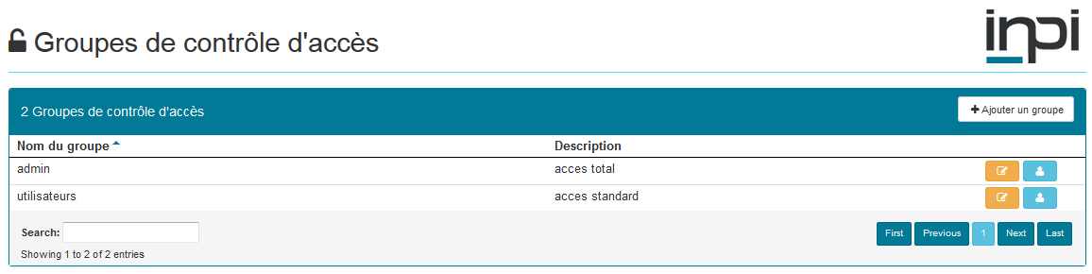

L’icône 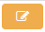 Permet de modifier la configuration du groupe de contrôle d’accès :
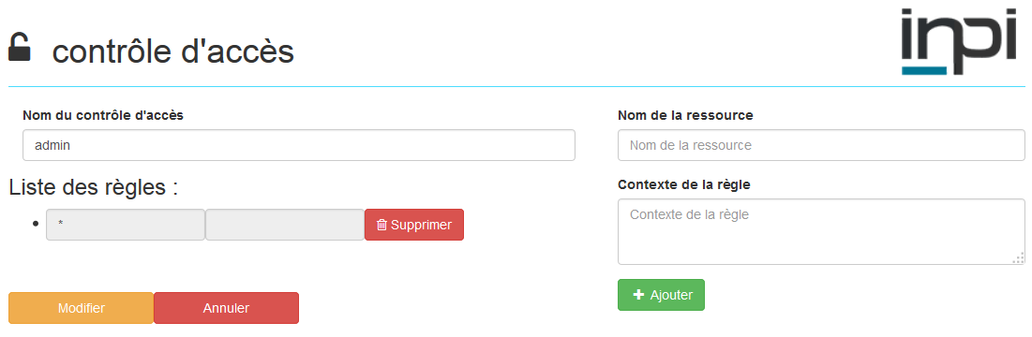

L’icône Permet de visualiser la liste des Membres du groupe, de rajouter de nouveaux membres ou d’en supprimer :
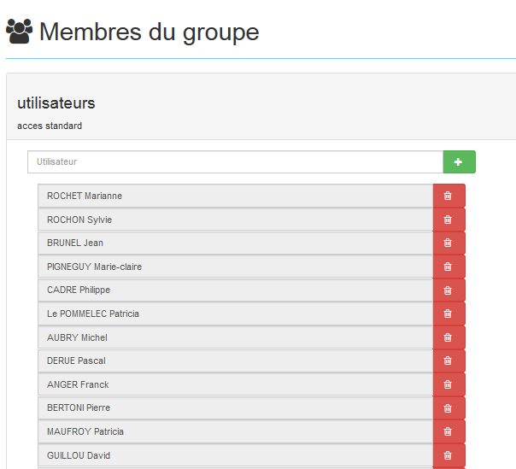

Ajouter un groupe de contrôle d’accès
Pour créer un nouveau groupe de contrôle d’accès cliquez sur le bouton 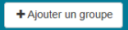 à partir de la liste des groupes de contrôle d’accès. Le formulaire vous permettant de créer un nouveau contrôle d’accès s’affiche :
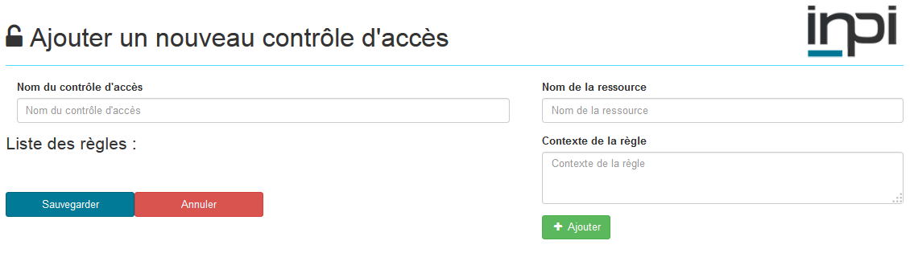

Etiquette visuelle sur le formulaire | Contenu du champ
Nom du contrôle d’accès | Indiquez le nom du groupe
Nom de la ressource | Nom de la ressource à contrôler
Contexte de la règle | Règle de contrôle de la ressource

Cliquer sur ajouter après avoir renseigné le nom de la ressource et le contexte de la règle pour inclure une nouvelle ressource dans la liste des règles.
Cliquer sur le bouton « Sauvegarder » pour enregistrer le nouveau contrôle d’accès
NOTE DE SYLVIA : Le bouton Sauvegarder permet de sauvegarder le contrôle d’accès et le bouton Ajouter permet d’ajouter plusieurs ressources et contextes à un même groupe?
Remplir le tableau ci-dessus

Gestion des organisations
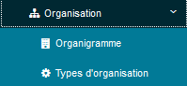
Le menu « Organisation » permet reproduire dans l’outil les différents services, départements ou directions de votre organisation. Il vous permet de :
- Organigramme : Gérer l’organigramme de votre organisme
- Types d’organisation : Définir comment se structure hiérarchiquement votre organisation 5direction, département, divisions, services, pôles, etc.).

Organigramme
Pour visualiser graphiquement l’organigramme de votre organisation, cliquez sur le menu « Organigramme », l’arbre organisationnel correspondant à votre organisation s’affiche :
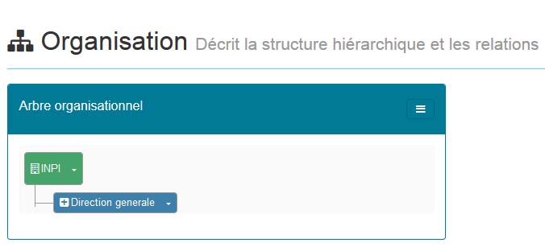
Le niveau indiqué en vert correspond à l’organisation, dans votre cas « INPI » les niveaux indiqués en bleus correspondent aux unités organisationnelles c’est-à-dire aux différentes directions et services qui composent votre organisation.

Les symboles + et - vous permettent de plier / déplier les différentes unités organisationnelles.

Organisation dépliée
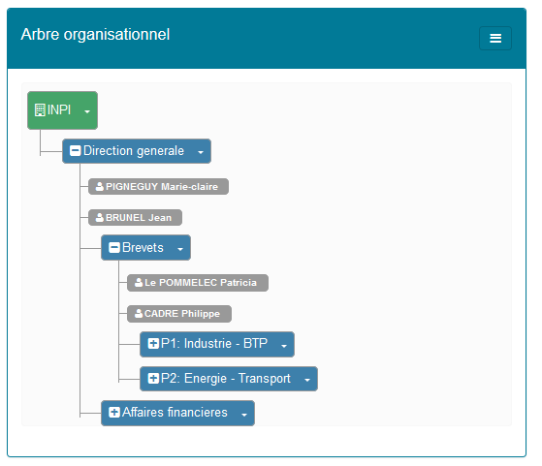
Menu
Pour accéder au menu vous permettant d’ajouter une nouvelle Organisation, de montrer ou cacher les personnes appartenant à chaque unité organisationnelle, cliquez sur
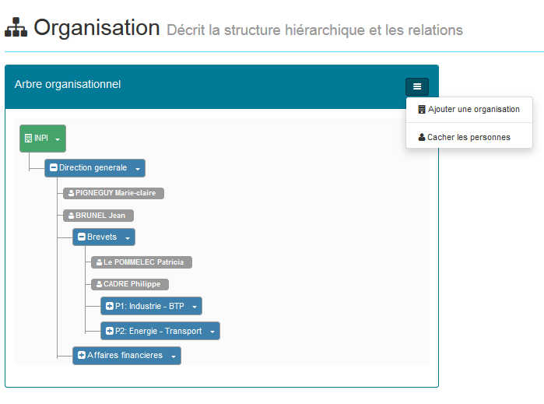

Pour accéder au menu vous permettant d’ajouter une nouvelle unité organisationnelle, cliquez sur la flèche à droite de l’entrée à partir de laquelle vous souhaitez réaliser l’ajout :
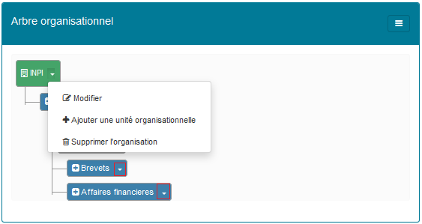

Ajouter une organisation
Si vous cliquez sur « Ajouter une Organisation » le formulaire vous permettant de créer une nouvelle organisation s’affiche :
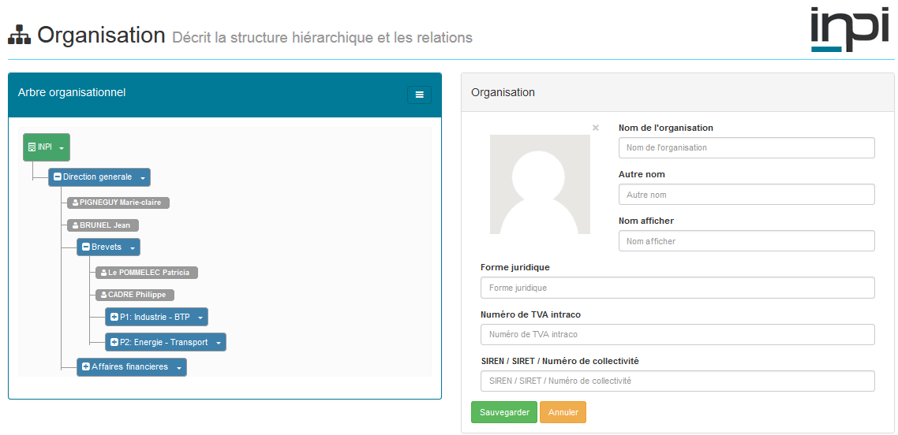

Afficher les personnes
Si vous cliquez sur « Afficher les personnes » l’arbre organisationnel affiche la liste des utilisateurs :

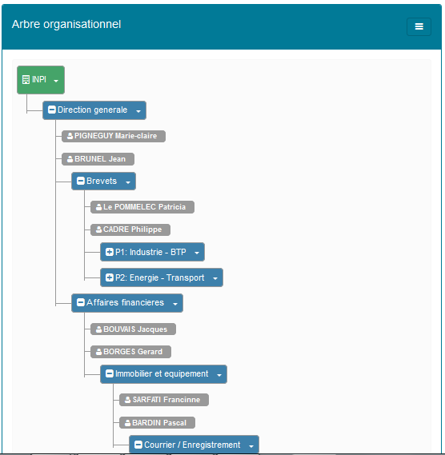
Cacher les personnes
Si vous cliquez sur « Cacher les personnes » l’arbre organisationnel se replie et il n’affiche plus la liste des utilisateurs :

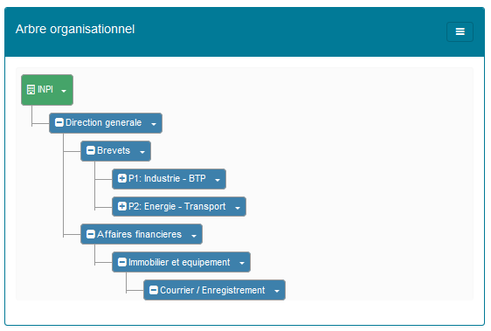

Actions possibles à partir de l’organisation
Les actions disponibles à partir de l’organisation sont les suivantes :
- Modifier l’organisation
- Ajouter une unité organisationnelle
- Supprimer l’organisation
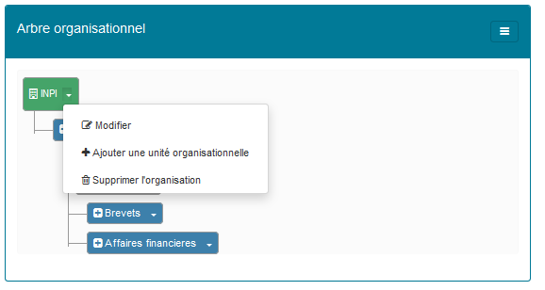

Modifier l’organisation
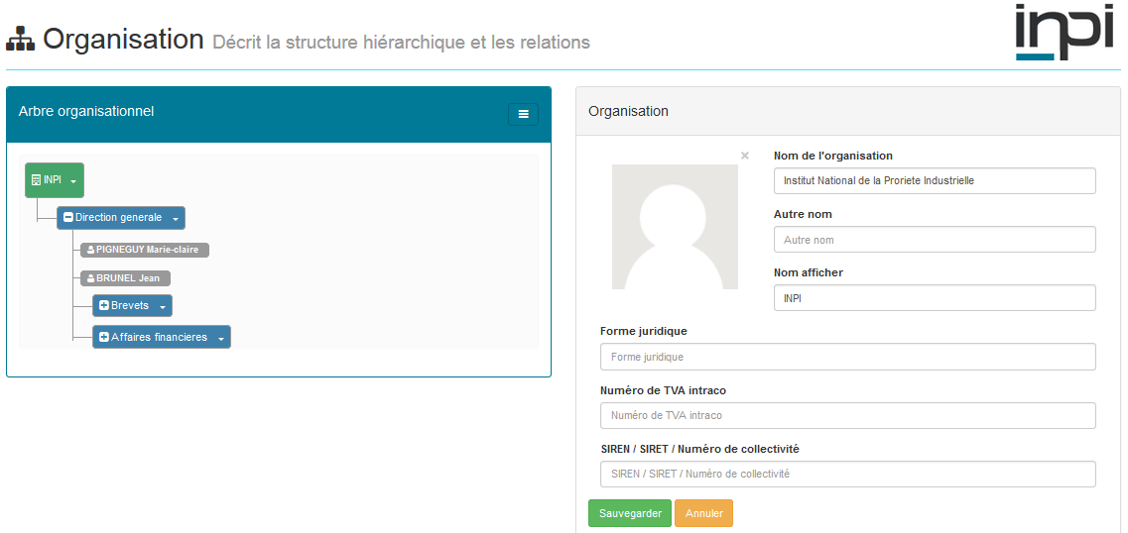

Etiquette visuelle sur le formulaire | Contenu du champ
Nom de l’organisation | Indiquez le nom de l’organisation
Autre nom | Vous pouvez indiquer un autre nom si vous les souhaitez NOTE DE SYLVIA : Qui est utilisé où et dans quel cas? Exemple : « Institut National de la Propriété Industrielle » et « INPI »
Nom affiché | Indiquez le nom qui s’affichera dans les différents écrans faisant appel aux organisations, par exemple dans l’arbre organisationnel
Forme juridique | Indiquez si vous le souhaitez la forme juridique de l’organisation
Numéro de TVA intraco | Indiquez si vous le souhaitez le numéro de TVA intracommunautaire de l’organisation
SIREN / SIRET : Numéro de collectivité | Indiquez si vous le souhaitez le SIREN / SIRET ou Numéro de collectivité de l’organisation

NOTE DE SYLVIA : corriger l’étiquette Nom affiché au lieu de Nom afficher qui apparait dans les différents formulaires de création et modification des organisations et unités organisationnelles

Ajouter une unité organisationnelle
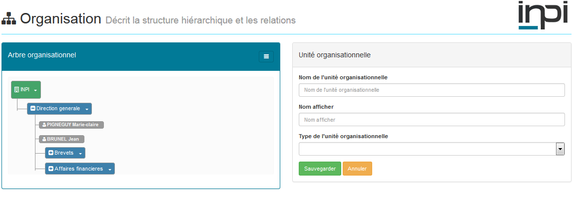

Etiquette visuelle sur le formulaire | Contenu du champ
Nom de l’unité organisationnelle | Indiquez le nom de l’unité organisationnelle
Nom affiché | Indiquez le nom qui s’affichera dans les différents écrans faisant appel aux unités organisationnelles, par exemple dans l’arbre organisationnel
Type de l’unité organisationnelle | Sélectionnez dans la liste déroulante le type d’unité organisationnelle que vous souhaitez définir

Supprimer l’organisation
Si vous sélectionnez « Supprimer l’organisation » une confirmation sera demandée : « Etes-vous sûr de vouloir supprimer l'organisation ? Cette action supprime aussi les unités organisationnelles enfant et les personnes qui y sont associées ! »
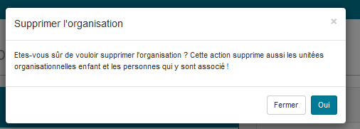
Cliquez sur « Oui » pour valider la suppression et sur « Fermer » pour annuler la suppression.

Actions possibles à partir de l’unité organisationnelle :
- Modifier
- Ajouter une unité organisationnelle
- Déplacer
- Administrer les utilisateurs
- Supprimer l’unité organisationnelle
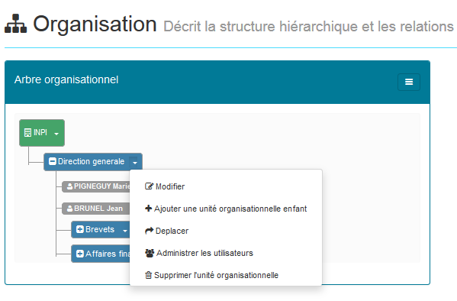

Modifier
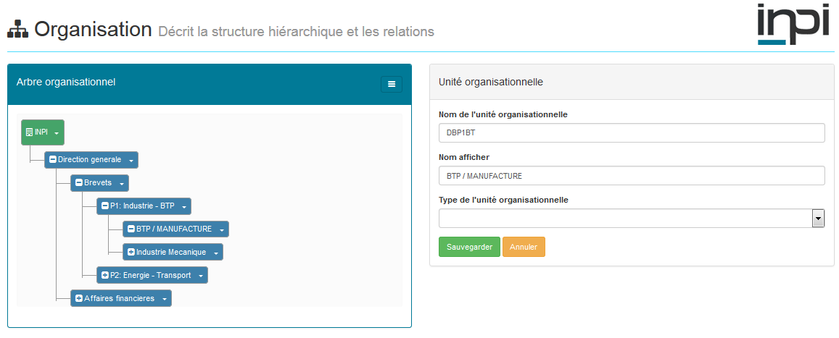
Modifiez dans la partie droite de l’écran les informations que vous souhaitez changer.
Etiquette visuelle sur le formulaire | Contenu du champ
Nom de l’unité organisationnelle | Indiquez le nom de l’unité organisationnelle
Nom affiché | Indiquez le nom qui s’affichera dans les différents écrans faisant appel aux unités organisationnelles, par exemple dans l’arbre organisationnel
Type de l’unité organisationnelle | Sélectionnez dans la liste déroulante le type d’unité organisationnelle que vous souhaitez définir

Cliquez sur le bouton « Sauvegarder » lorsque vous avez terminé.

Ajouter une unité organisationnelle enfant
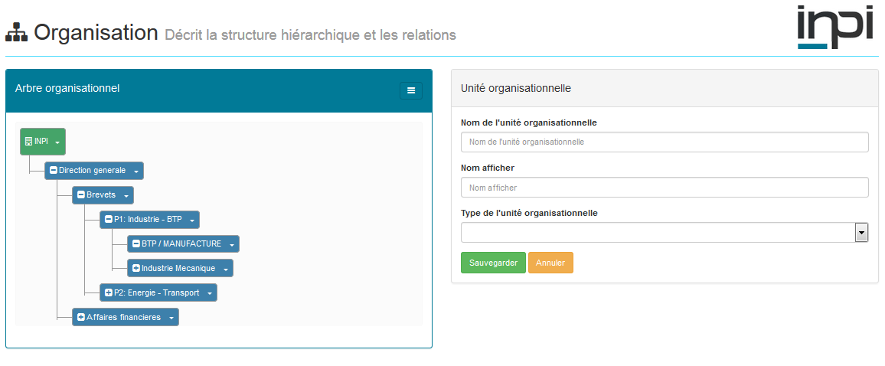
Renseignez dans la partie droite de l’écran les informations concernant la nouvelle unité organisationnelle.
Etiquette visuelle sur le formulaire | Contenu du champ
Nom de l’unité organisationnelle | Indiquez le nom de l’unité organisationnelle
Nom affiché | Indiquez le nom qui s’affichera pour cette unité organisationnelle
Type de l’unité organisationnelle | Sélectionnez à partir de la liste le type d’unité organisationnelle que vous êtes en train de créer

Cliquez sur le bouton « Sauvegarder » lorsque vous avez terminé, la nouvelle unité organisationnelle a été créé elle apparait dans l’arbre.

Déplacer une unité organisationnelle
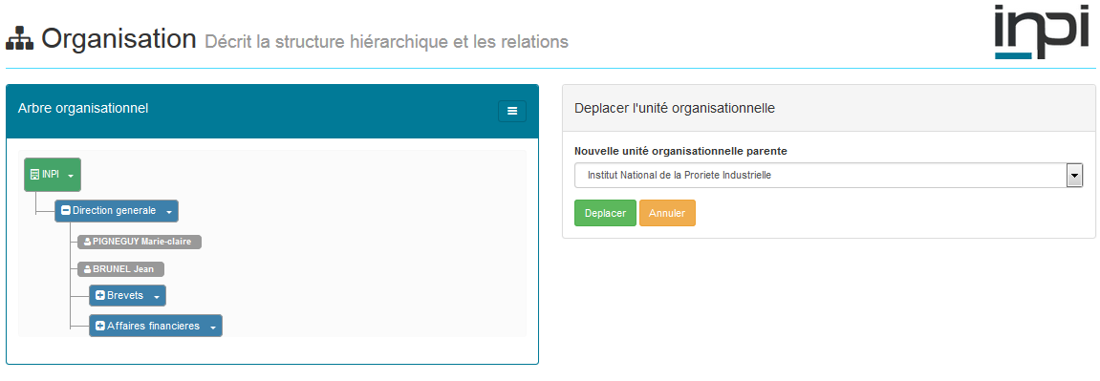
Renseignez dans la partie droite de l’écran en la sélectionnant à partir de la liste proposée vers quelle unité organisationnelle parente vous souhaitez déplacer l’unité organisationnelle
Cliquez sur « Déplacer » pour réaliser le déplacement.

Administrer les utilisateurs
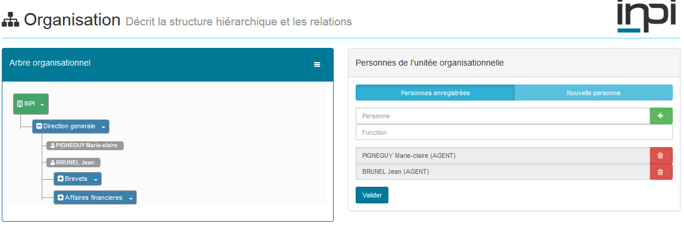
« Administrer les utilisateurs » vous permet de voir la liste des utilisateurs appartenant à l’unité organisationnelle sélectionnée, d’en ajouter et d’en supprimer.

Supprimer l’unité organisationnelle
Si vous sélectionnez « Supprimer l’unité organisationnelle » une confirmation vous sera demandée. « Etes-vous sûr de vouloir supprimer l'unité organisationnelle ? Cette action supprime aussi les unités organisationnelles enfant et les personnes qui y sont associées ! »

Pour valider la suppression cliquez sur le bouton « Oui » pour annuler la suppression cliquez sur le bouton « Fermer »
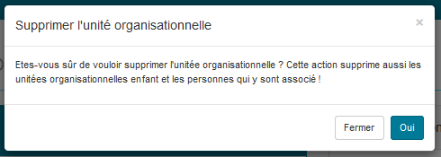

Gérer les types d’organisation
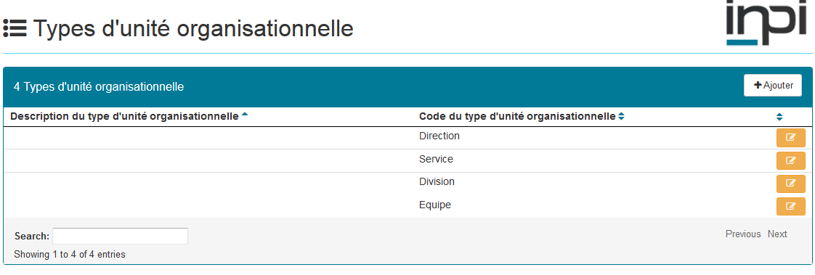
Vous pouvez à partir de cet écran gérer les Types d’unités organisationnelles qui composent votre organisation, c’est-à-dire définir comment se structure hiérarchiquement votre organisation : directions, départements, divisions, services, pôles, etc.
Vous pouvez :
- Ajouter un nouveau type d’unité organisationnelle
- Modifier une unité organisationnelle déjà créée.

Créer une unité organisationnelle
Pour ajouter un nouveau type d’unité organisationnelle cliquez sur le bouton 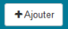. Le formulaire vous permettant de définir un nouveau type d’unité organisationnelle s’affiche

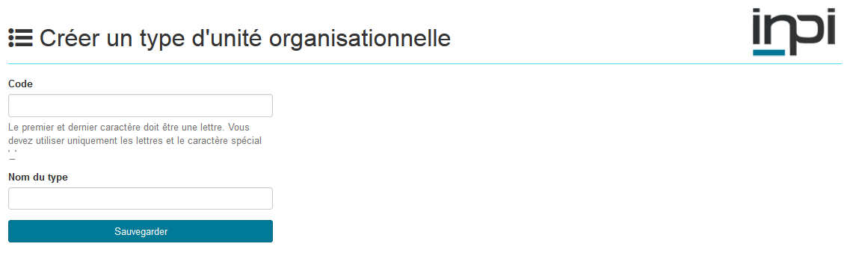

Gestion des moyens de communication
Le module « Gestion des moyens de communication » vous permet de gérer les moyens de communication à votre disposition pour communiquer avec vos contacts. Les moyens classiques sont l’adresse postale, le téléphone fixe, le téléphone portable et l’adresse e-mail, les nouveaux moyens de communication peuvent être : l’adresse facebook, l’adresse tweeter, le profil linkedin, etc.

Lorsque vous créez nouveau moyen de communication celui-ci s’ajoutera à la fiche contact et vous permettra de le renseigner pour chaque contact existant dans votre base contact si vous disposez de l’information correspondante.

Liste des moyens de communication
La liste des moyens de communications s’affiche :
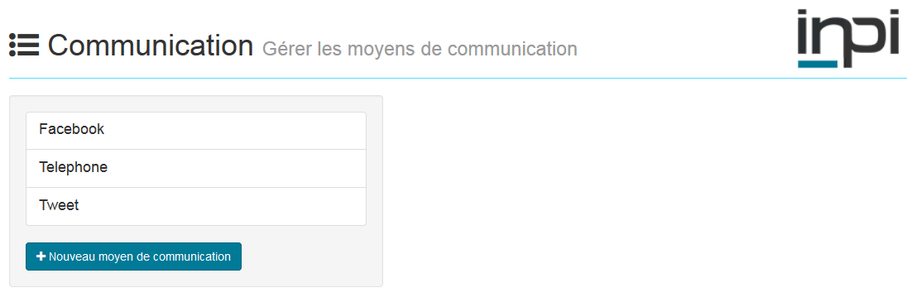

Ajouter un nouveau moyen de communication
Pour créer un nouveau moyen de communication, cliquez sur le bouton 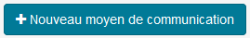à partir de la liste des moyens de communication déjà existants. L’écran de création d’un nouveau moyen de communication s’ouvre :
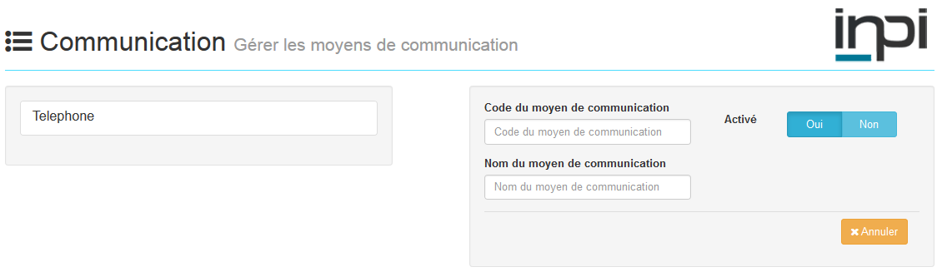
Les moyens de communication seront accessibles lors de l’enregistrement ou édition d’un contact chaque moyen apparaitra dans un nouvel onglet :

Gestion des sites émetteurs de recommandés
Le module de gestion des sites émetteurs de recommandés vous permet de gérer les sites qui peuvent émettre des recommandés, ces informations seront utilisées pour la création de nouveaux recommandés ainsi que pour la gestion des plages de numéros de recommandés dans l’application RECO.

Liste des sites émetteurs
La liste des sites émetteurs affichent tous les sites ayant été déclarés dans l’application.
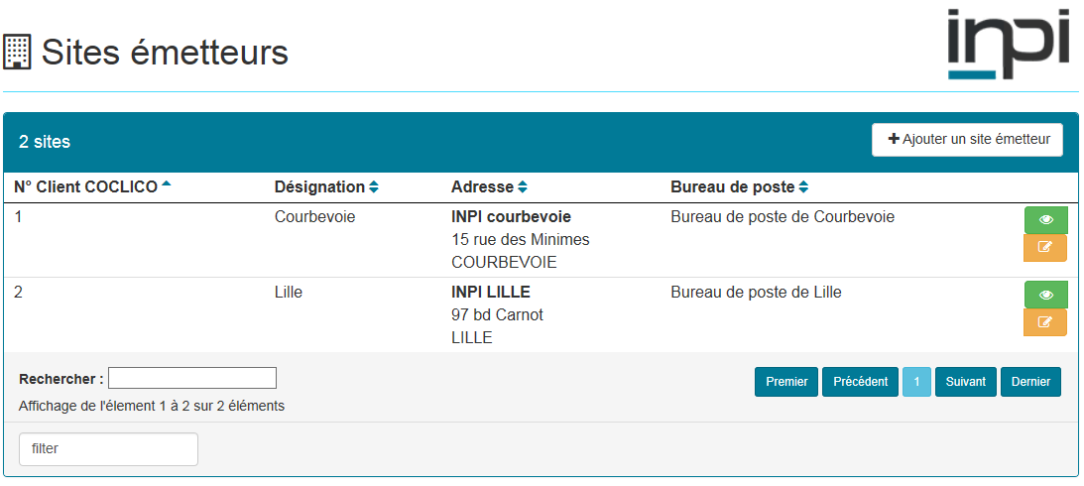

Visualisation des informations
Cliquer sur l’icône pour visualiser l’information du site émetteur
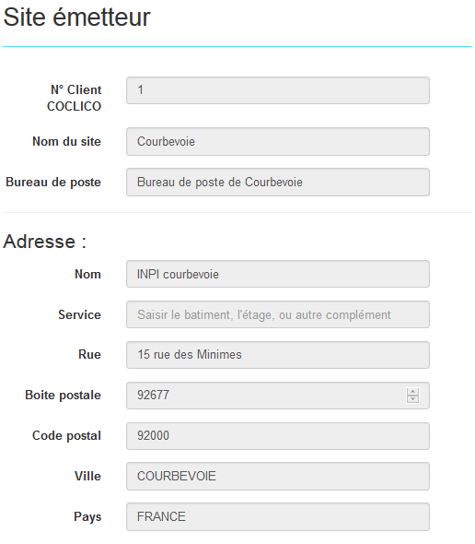

Modification des informations d’un site

Cliquer sur l’icône pour modifier le site émetteur ainsi que les utilisateurs du site.
Le numéro Coclico n’est pas modifiable
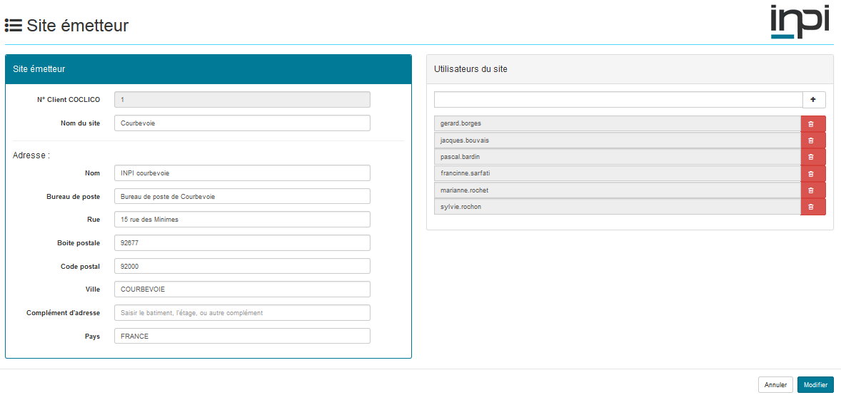

Ajout d’un nouveau site émetteur
Pour ajouter un nouveau site cliquez sur le bouton 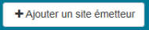. Le formulaire vous permettant de créer un nouveau site s’affiche :
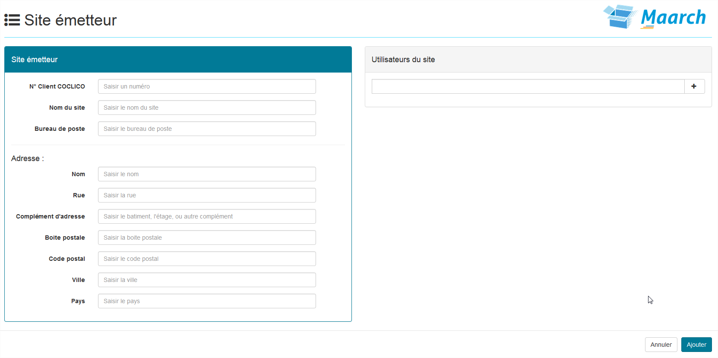
Renseignez les champs concernant le site émetteur et cliquez sur le bouton « Ajouter » pour créer le nouveau site.
Etiquette visuelle sur le formulaire | Contenu du champ
N° client COCLICO | Indiquez le numéro de client COCLICO attribué par la Poste au Site
Nom du Site | Indiquez le nom du Site
Bureau de Poste | Indiquez le nom du bureau de poste auquel le site dépose ses recommandés. Ce nom apparaitra dans le Descriptif de pli
Nom | Indiquez le nom du Site tel qu’il apparaitra dans l’adresse de l’expéditeur des bordereaux de création de recommandés et descriptifs de plis
Rue | Indiquez l’adresse du site numéro, type de voie et voie
Complément d’adresse | Saisir le bâtiment l’étage ou autre complément d’adresse
Boite postal | Indiquez le cas échéant la boîte postale concernée
Code postal | Indiquez le code postal du site
Ville | Indiquez la ville du site
Pays | Indiquez le pays du site. Cette information sera utilisée lors de la création de recommandés internationaux

Gestion des plages de numéros de recommandés

Le module de gestion des plages de numéro de recommandés vous permet de gérer les plages de recommandés qui seront utilisées pour la création de nouveaux recommandés dans l’application RECO.

Liste des plages
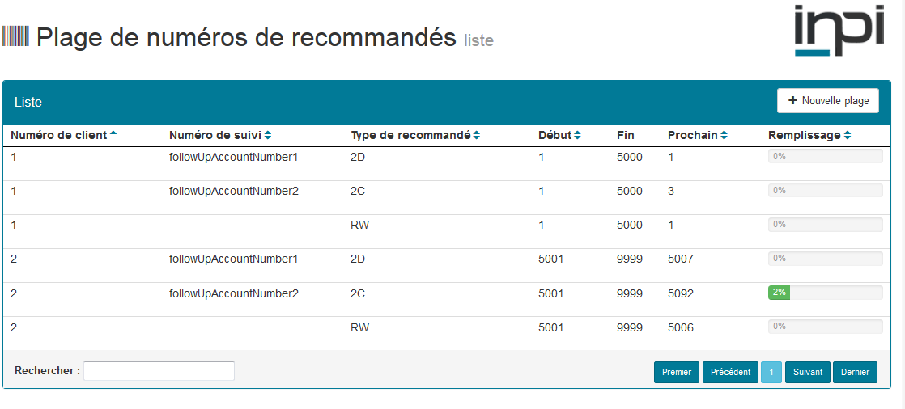
Il existe une plage de recommandé différente par type de recommandé :
- National sans AR
- National avec AR
- International avec AR

L’état d’utilisation de la plage en cours est visible grâce à un pourcentage d’utilisation qui change de couleur :
- Vert en dessous des 80 % d’utilisation
- Orange lorsque l’on atteint 80 %
- Rouge lorsque l’on atteint et 90 %

Une notification par email est envoyée à l’administrateur fonctionnel lorsque ces seuils sont atteints.

Création d’une nouvelle plage de numéros de recommandés
Pour créer une nouvelle plage de numéros cliquez sur le bouton 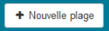. Le formulaire vous permettant de renseigner les informations concernant cette nouvelle plage s’affiche :
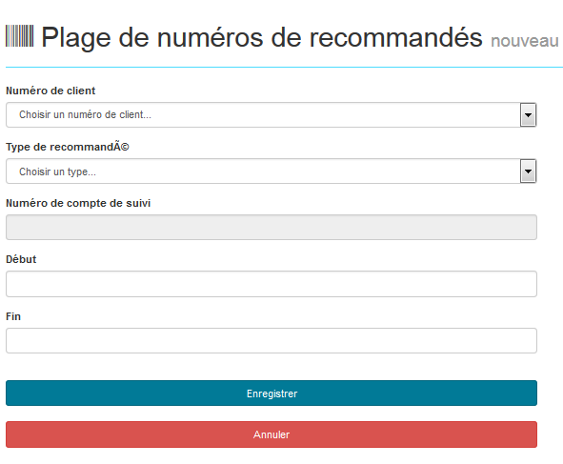
Etiquette visuelle sur le formulaire | Contenu du champ
Numéro de client | Le numéro de client devra d’abord avoir été créé via la création d’un site émetteur (CF section Sites émetteurs 7) pour pouvoir être sélectionné ici
Type de recommandé | Une liste déroulante vous permet de choisir le type de recommandé associé
Numéro de compte de suivi | Le numéro de compte de suivi n’existe que pour les recommandés de type National avec AR et National sans AR.
Début | Permet d’indiquer le premier numéro de la plage qui vous a été attribué par la poste
Fin | Permet d’indiquer le dernier numéro de la plage qui vous a été attribué par la poste

Une fois l’information saisie, cliquez sur le bouton « Enregistrer » pour créer la nouvelle plage.

